2019年上半年江西旅游商贸职业学院
公开招聘高层次人员笔试

教务处

2019年7月

一、组织机构
主 考：吴小平
副 主 考：杨福盛 肖长荣 樊盛春
纪检总监察：刘中平
巡 察 组：刘国胜 付晖 江敏 周坚
监 察 组：姜 勇
考 务 组：宋金生 刘韬 张小斌 汪益富 孙飙臻 朱晓明 万华林 姜林 曹子琛
宣 传 组：赖旭华
保 卫 组：涂 威 邱颖 马林
视频监控组：杨红英 邹健
医 务 组：涂俊华
交通协调组：廖佳富 邹健
后勤服务组：付忠辉 周平
值班电话：83771932
考 点：江西旅游商贸职业学院
（南昌经济技术开发区丁香路1号）

二、考试时间

时间 | 午别 | 时间段
7月3日 | 上 午 | 09:00-11:00

- 考试期间信号铃安排

科目 | 第一道铃 | 第二道铃 | 第三道铃
 | 08:30 | 09:00 | 11:00

第一道铃：开放考点（楼栋）大门，引导考生有序进入考场。

第二道铃：监考员宣布考试开始，可以作答。

第三道铃：监考员宣布考试结束，停止作答。

四、考务安排
考务组 | 地点 | 考场 | 考务人员 | 安保
一 | 实验楼101室 | 01-14 | 孙飙臻 朱晓明 | 3

要求：1.工作人员、考务和监考人员于7月3日上午08:00到考务办（实验楼101室）参加考前培训会。

2、考务、监考人员不得带手机等通讯工具进入考场。

五、其它

1、考务、医务办公室地点

实验楼101室

2、考生用餐：食堂

考 场 规 则
一、考生应当自觉服从监考员等考试工作人员管理，不得以任何理由妨碍监考员等考试工作人员履行职责，不得扰乱考场及其他考试工作地点的秩序。
二、考生凭本人《准考证》和有效居民身份证按规定时间和地点参加考试。应当主动配合监考员按规定对其进行的身份验证核查、安全检查和随身物品检查等。
三、考生只准携带省级教育招生考试机构规定的考试用品，如黑色字迹签字笔，以及铅笔、橡皮、绘图仪器等。考生不得携带任何书刊、报纸、稿纸、图片、资料、具有通讯功能的工具（如手机、照相设备、扫描设备等）或者有存储、编程、查询功能的电子用品以及涂改液、修正带等物品进入考场。
四、本次招聘考试考场统一配置静音挂钟，考生不得佩戴手表参加考试。考场挂钟的时间指示不作为考试时间信号，仅供考生掌握时间作参考，考试时间一律以考点的统一信号为准。
五、考生入场后，对号入座，将《准考证》、有效居民身份证放在桌子左上角以便核验。每科考试期间，考生身份证由监考员统一收集并进行核验。《准考证》正、反两面在使用期间均不得涂改或书写。考生领到答题卡、答题纸、试卷后，应当在指定位置和规定的时间内准确清楚地填涂姓名、准考证号等信息等。凡漏填（涂）、错填（涂）或者字迹不清的答卷影响评卷结果，责任由考生自负。
遇试卷、答题卡、答题纸等分发错误及试卷字迹不清、漏印、重印、缺页等问题，可举手询问；涉及试题内容的疑问，不得向监考员询问。
六、开考信号发出后方可开始答题。
七、考生在各科开考前30分钟有序进入考场，开考15分钟后，不准进入考场参加当科考试，考试结束后方可交卷出场。考生交卷出场后不得再进场续考，也不得在考试机构规定的区域逗留或者交谈。
八、考生应当在答题纸的密封线以外或者答题卡规定的区域答题。不得用规定以外的笔和纸答题，写在草稿纸或者规定区域以外的答案一律无效，不得在答卷、答题卡上做任何标记。答题过程中只能用同一类型和颜色字迹的笔。
九、考生在考场内须保持安静，不准吸烟，不准喧哗，不准交头接耳、左顾右盼、打手势、做暗号，不准夹带、旁窥、抄袭或者有意让他人抄袭，不准传抄试题、答案或者交换试卷、答题卡、答题纸，不准将试卷、答卷、答题卡或者草稿纸带出考场。考场内不得传递文具、用品等。
十、考试结束信号发出后，考生应当立即停笔并将笔放置在考桌上。试卷和答题卡放在桌上，由监考员逐一收取，经监考员逐个核查无误后，考生方可离场。
十一、考生不遵守考场规则，不服从考务工作人员管理，有违纪、作弊等行为的，将按照《中华人民共和国教育法》以及《国家教育考试违规处理办法》执行，并将记入国家教育考试考生诚信档案；

监 考 人 员 守 则
第一条 监考是一项严肃的工作。监考人员是国家考试在考场的执法者，是考试实施真实有效的鉴定人。监考人员必须以高度负责的精神做好考场的监督、检查工作，严格维护考场纪律、制止违纪行为，确保考试公正、顺利地进行。
第二条 监考人员考前必须参加培训，认真学习考试的有关政策规定，熟悉监考业务，不经培训不准监考。
第三条 监考人员必须严格遵守考点作息制度，不迟到、不早退，不擅离职守。
第四条 考前领取、分发试卷必须严格履行交接手续，认真核对考试科目及密封情况，发现异常情况应立即向考点主考报告。
第五条 考生入场前应检查、清理考场。
第六条 每科开考前五十分钟，监考人员到考点办公室，领取试卷、草稿纸直接进入考场。
第七条 开考前30分钟，监考人员组织考生有秩序地进入考场，认真核对每一位考生的学生证、身份证或其他有效证件。收缴规定不准携带的物品。考试前十分钟监考人员应认真向考生宣读《考生守则》及该科考试的注意事项。
第八条 开考前五分钟，监考人员当众启封试卷袋，认真核对无误后，分发答题卡和试卷。指导考生正确填写姓名、及学号等。如发现试卷差错，应及时请示考点负责人，采取有效措施，保证考试实施。
第九条 开考时间由考点统一发出信号，监考人员宣布开始答卷。
第十条 考试开始后，一名监考人员在前台监视，另一名监考人员逐个认真核对考生在学生证、身份证或其他有效证件的照片是否相符。若有问题，立即查明，予以处理。
第十一条 开考15分钟后，禁止迟到考生入场。
第十二条 监考人员对试题内容不得作任何解释，但对试卷印刷文字不清之处所提出的询问，应当众答复，试题有更正应及时板书当众公布。
第十三条 监考人员要认真监督考生应试，制止考生违反考试纪律的行为，不得隐瞒袒护，并必须如实地将违纪考生的违纪行为及有关事项填入《违规考生纪录》，暂扣违纪证据，附在《违规考生纪录》后。对扰乱考场秩序者应报告考点主考及时处理。
第十四条 监考人员对考生既要严格执行纪律，又要耐心热情，不要因执行纪律而影响考场正常秩序。
第十五条 监考人员在考场内应集中精力，严肃认真，忠于职守，不得做与监考无关的事情（如吸烟，阅读书报，谈笑，抄作试题，检查考生答题情况），不得提前和拖延考试时间。在考试期间，不得以任何理由把试卷带出或传出考场。
第十六条 考试终了前十五分钟，监考人员应当众宣布离终考所剩时间。
第十七条 考试终了信号发出后，监考人员要求考生立即停止答题，将试卷翻放在桌子上。
第十八条 监考人员应认真核对、检查试卷所填写的学生证号、试卷页数是否准确、完整；然后依座位序号（不包括缺考考生试卷）从小到大（小号在上，大号在下）清点、整理考生答卷，认真核对考场记录和应考、缺考、实考人数。考场记录不得涂改。
第十九条 监考人员将整理好的考生答卷交考点主考验收合格后，装订密封，不能漏装，错装或倒装。
第二十条 考试结束后，监考人员应清理考场。
第二十一条 监考人员不准暗示、协助或支持考生违规、舞弊，不准擅离职守，不准接受考生贿赂，考试工作人员违规者，视其情节将按照《国家教育考试违规处理办法》处理。

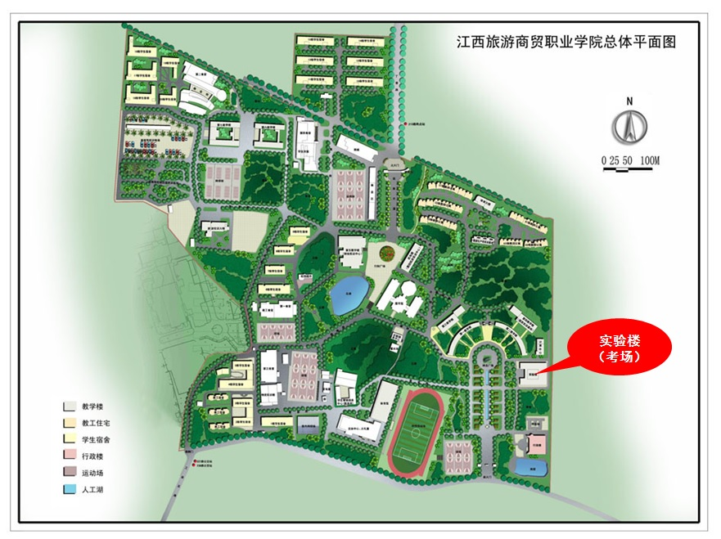

实 验 楼 考 场 分 布 图
 |  |  |  |  | 509 |  |  |  |  |  |  |  | 510
 |  |  |  | 507 |  |  |  |  |  |  |  | 508
 |  |  | 505 |  | 409 | 411 |  |  |  |  | 506 |  | 410
 |  | 503 |  | 407 |  | 311 |  |  |  | 504 |  | 408
五楼 | 501 |  | 405 |  | 309 |  |  |  | 502 |  | 406 |  | 310
 |  | 403 |  | 307 |  |  |  |  |  | 404 |  | 308
四楼 | 401 |  | 305 |  | 209 |  |  |  | 402 |  | 306 |  | 210
 |  | 303 |  | 207 |  |  |  |  |  | 304 |  | 208
三楼 | 301 |  | 205 |  | 109 |  |  |  | 302 |  | 206 |  | 110
 |  | 203 |  | 107 |  |  |  |  |  | 204 |  | 108
二楼 | 201 |  | 105 |  |  |  |  |  | 202 |  | 106
 |  | 103 |  |  |  |  |  |  |  | 104
一楼 | 101 |  |  |  | 大门 |  |  |  | 102

2019年上半年江西旅游商贸学院公开招聘高层次人员笔试考场安排表
考试时间：7月3日上午09:00--11:00
考务 | 考场号 | 考点
 | 第1考场 | 实验楼201室
 | 第2考场 | 实验楼203室
 | 第3考场 | 实验楼205室
 | 第4考场 | 实验楼207室
 | 第5考场 | 实验楼209室
 | 第6考场 | 实验楼210室
 | 第7考场 | 实验楼208室
 | 第8考场 | 实验楼206室
 | 第9考场 | 实验楼204室
 | 第10考场 | 实验楼202室
 | 第11考场 | 实验楼301室
 | 第12考场 | 实验楼303室
 | 第13考场 | 实验楼305室
 | 第14考场 | 实验楼307室
 | 第15考场 | 实验楼309室
 | 第16考场 | 实验楼311室
 | 第17考场 | 实验楼308室
 | 第18考场 | 实验楼306室
 | 备用考场 | 实验楼304室
考务办：实验楼101室

2019年上半年江西旅游商贸职业学院公开招聘高层次人员笔试监考名单
考试时间：7月3日上午09:00-11:00
考点 | 组别 | 监考人员1 | 监考人员2 | 考务人员
实验楼 | 第01组 | 胡晓武 | 吴丽 | 孙飙臻
实验楼 | 第02组 | 徐琳琳 | 龚辰 | 朱晓明
实验楼 | 第03组 | 陈建峰 | 张文丽
实验楼 | 第04组 | 刘志峰 | 陈兰
实验楼 | 第05组 | 程宜枝 | 胡朝霞
实验楼 | 第06组 | 陈欣 | 肖文军
实验楼 | 第07组 | 陈飞虹 | 戴健
实验楼 | 第08组 | 施玮 | 李盛平
实验楼 | 第09组 | 胡晓东 | 刘英
实验楼 | 第10组 | 万长宾 | 林福美
实验楼 | 第11组 | 柯紫微 | 王晓瑜
实验楼 | 第12组 | 涂欣 | 蔡娟
实验楼 | 第13组 | 陈文娟 | 李玉珍
实验楼 | 第14组 | 熊威 | 李良玉
实验楼 | 第15组 | 严霞 | 王太付
实验楼 | 第16组 | 周赛兰 | 张松
实验楼 | 第17组 | 胡睿彪 | 曾菊香
实验楼 | 第18组 | 许美凤 | 刘爱平
备注：1、监考组别固定，监考考场安排由纪检监察抽签决定； 2、请监考人员于考试当天08:00整到实验楼101室集中培训。 3、考务、监考及其他工作人员在考务办必须实行安检，不得携带手机等通讯设备进入考场.

